Муниципальное бюджетное общеобразовательное учреждение дополнительного образования
«Центр развития творчества детей и юношества» г. Пензы

Проект
«Георгиевская лента» – символ Победы»


Выполнили:
Абрамов Александр, Бабич Варвара,
Дашкина Амира, Хоцанян Диана
Учащиеся детского объединения
«Палитра творчества»
Руководитель:
Педагог дополнительного образования
Деветерикова Ольга Викторовна

Пенза, 2025 г.
Пояснительная записка
Все дальше от нас уходит в историю победа советского народа над фашисткой Германией в Великой Отечественной войне 1941-1945г. 80 лет прошло с тех пор как наши отцы и деды подарили нам мирное небо над головой. Для населения России и еще миллионов людей по всему миру День Победы - святой праздник.
Несмотря на это, в наше время, в средствах массовой информации можно встретить информацию о том, что предпринимаются попытки переписать историю, превратно ее истолковать, оскверняются памятники и символы победы, преуменьшая вклад СССР в дело победы над фашизмом.
Такая тенденция распространяется не только в далеких от России странах, но и в соседних, когда-то братских республиках. Да и некоторые россияне начинают забывать, что такое фашизм, какого страшного врага одолела наша страна. Особенно это наблюдается среди молодежи, в среде которой зачастую распространяется даже неофашизм, понятие патриотизм становится не популярным.
Исходя из выше сказанного, следует актуальность нашей избранной темы. Память об этом событии уходит в прошлое, а забывать такие глобальные преобразования, изменившие не только судьбу нашего государства, но и судьбу всего мира, нельзя.
Известный историк Василий Осипович Ключевский говорил: «История - это не учительница, а надзирательница: она ничему не учит, но сурово наказывает за незнание уроков».
Сегодня празднование Дня Победы невозможно представить без символа Победы - георгиевской ленточки. Через маленькую чёрно – оранжевую полоску, общественные деятели и просто неравнодушные люди делают все, чтобы не забылись те страшные дни, не погасла память в сердцах наших соотечественников и людей всего мира.
Анализируя информацию, мы поняли, что мало знаем об этом символе Победы. Изучив данную тему, мы выдвинули гипотезу: учащиеся также как и мы мало осведомлены о явлении «георгиевской ленты» как символа побед России.

Цель: исследование истории появления и значения «Георгиевской ленточки» как символа Победы и подготовка информационного буклета, с целью распространения информации и сохранения исторической памяти.
Объект исследования - «Георгиевская ленточка».
Предмет исследования – знания учащихся детского объединения «Палитра творчества» о появлении и значении «Георгиевской ленточки» – как символа Победы.
Задачи:
- изучить и систематизировать информацию об истории возникновения символа «Георгиевская лента»;
- провести опрос среди учащихся с цель понять, что они знают о данном символе;
- выяснить, что такое общественная акция «Георгиевская ленточка»;
- ознакомится с правилами участия в общественной акции «Георгиевская ленточка»;
- создать информационный буклет и разместить его в музее Центра, в экспозиции посвященной Великой Отечественной войне;
- распространить среди учащихся, сотрудников Центра и родителей, чтобы донести важность сохранения исторической памяти.
Методы эмпирического уровня: опрос, сравнение, наблюдение, гипотеза.
Методы теоретического уровня: изучение и обобщение, анализ, синтез, индукция, дедукция.
Практическая значимость: проект имеет важное значение для воспитания патриотизма, сохранения исторической памяти и развития гражданской активности среди молодежи.
Для изучения вопроса истории объекта исследования использовались литературные источники: исторические энциклопедии. Для изучения общественной акции информация была получена из интернета, так как эта акция появилась именно там.
Вопрос истории появления символа «Георгиевская лента» и одноименной акции достаточно освещен как в литературных источниках, так и в интернете.
Участники проекта: учащиеся детского объединения «Палитра творчества», МБОУДО «ЦРТДиЮ» г. Пензы.
Сроки проекта: февраль 2025 – март 2025г.

Ожидаемые результаты
1.Создание информационного буклета, который будет содержать ключевые факты о Георгиевской ленте. Буклет станет доступным ресурсом для всех заинтересованных лиц.
2. Развитие навыков работы с цифровыми инструментами: Опыт работы с программой Photoshop позволит участникам проекта приобрести ценные навыки создания качественных визуальных материалов, соответствующих высоким эстетическим стандартам.
3.Повышение осведомленности учащихся о Георгиевской ленте – о ее истории возникновения, роли и значении как символа Победы в Великой Отечественной войне.
4. Распространение буклета среди учащихся, сотрудников центра и родителей. Это поможет расширить круг людей, осведомленных о важности сохранения исторической памяти и понимания символов Победы.
5. Размещение экземпляра буклета в музее Центра, что сделает информацию доступной для широкой аудитории и повысит интерес к изучению истории Великой Отечественной войны.
6. Формирование патриотической позиции у молодых поколений через понимание исторического контекста и сохранение памяти о героизме предков.
7. Развитие гражданской активности среди молодёжи, проявляющейся в участии в общественных акциях, связанных с памятью о Великой Отечественной войне.
Данный проект направлен на комплексное воздействие на молодёжную аудиторию, способствуя сохранению исторической памяти и воспитанию патриотизма.

План реализации проекта
№ | Этапы | Основные мероприятия | Сроки
1 | Подготовительный | - Определение целей и задач проекта.  - Сбор и анализ литературы.  - Разработка плана действий.  - Подготовка анкеты для опроса. | Февраль
2 | Основной | - Проведение анкетирования.  - Обработка результатов  - Создание информационного буклета:  1. Создание эскизов на форматах А4 красками и фломастерами.  2. Создание итогового буклета в Photoshop. Этапы работы:  1) Открытие документа и настройка рабочего пространства  2) Импорт изображений и работа с ними  3) Добавление текста и его оформление  4) Создание композиционных элементов  5) Редактирование и улучшение изображений  6) Организация слоев и группировка  7) Экспорт готового файла  - Распространение информации. Участие в акции «Георгиевская ленточка».  - Обсуждение промежуточных результатов. | Март
3 | Заключительный | - Представление отчета о проекте.  - Публичное выступление. | Март

Ресурсное обеспечение проекта

Виды ресурсов
Исполнительские | Информационные | Материально- технические
Учащиеся детского  объединения  «Палитра творчества» | Исторические книги и справочники.  Интернет-ресурсы, содержащие информацию о Георгиевской ленте и общественной акции.  Литературные источники, посвящённые истории Великой Отечественной войны. | Листы формата А4 для изготовления эскизов информационных буклетов.  Канцелярские принадлежности (карандаши, маркеры, краски).  Компьютеры и доступ в интернет для поиска и обработки информации.  Принтер для печати итогового буклета.  Фотоаппарат или камера для документирования процесса и результатов проекта.

Заключение
Проект «Георгиевская лента — символ Победы» продемонстрировал важность сохранения исторической памяти и передачи знаний о символах Победы молодому поколению. Анкетирование показало, что большинство школьников имеют недостаточные знания о значении Георгиевской ленты и ее историческом контексте. Однако благодаря проведенным мероприятиям, таким как анкетирование и создание информационного буклета, удалось значительно повысить уровень осведомленности учащихся и их родителей.
Выводы
-В ходе проекта дети познакомились с историей Георгиевской ленты и осознали ее значение как символа Победы. Они узнали, что эта лента олицетворяет мужество и доблесть воинов, сражавшихся за свободу Родины.
-Учащиеся активно участвовали в процессе оформления буклета, создавая рисунки и иллюстрации, отражающие их понимание темы. Это помогло закрепить полученные знания и развить творческие способности.
-Проект способствовал развитию у детей бережного и внимательного отношения к памяти о героях Великой Отечественной войны. Они проявляли интерес к изучению истории и участию в патриотических акциях.
-Дети выяснили, что Георгиевская лента — это не просто украшение, а важный символ, который объединяет поколения и напоминает о подвигах предков.
Литература:
1. Иванов А.А. «Георгиевская лента: история и современность» (2010).
2. Ковалев С.Н. «Символика Победы: Георгиевская лента в контексте общественных акций» (2008).
3. Смирнов М.В. «Герои и символы: Георгиевская лента в патриотическом воспитании» (2015).
4. Попова Е.С. «Акция "Георгиевская ленточка": история и практика» (2013).
5. Зубкова О.И. «Патриотическое воспитание молодежи: роль символов Победы» (2019).
6. Петрова Л.М. «История Георгиевского ордена и Георгиевской ленты» (2005).
7. Миронов Д.П. «Память о Победе: Георгиевская лента как культурный феномен» (2017).

Приложения
История возникновения
Орден Святого Георгия
Георгиевская лента берет свое начало от ордена Святого Георгия, учреждённого императрицей Екатериной II в 1769 году. Орден был высшей военной наградой Российской империи, которую вручали за выдающиеся заслуги перед Отечеством на полях сражений. Лента этого ордена была черно-желтой, символизируя дым и пламя, что отражало характер военных подвигов.
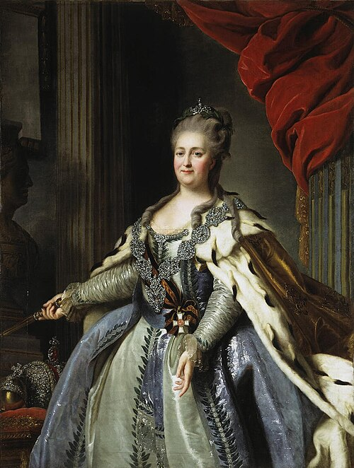
Екатерина II с орденом Св. Георгия 1-й степени. Ф. Рокотов, 1770
Появление ленты в XX веке
После Октябрьской революции орден Святого Георгия был упразднен, однако традиция использовать ленту в качестве знака отличия сохранилась. В годы Великой Отечественной войны она вновь получила популярность благодаря введению медали «За победу над Германией», где использовалась аналогичная цветовая гамма.
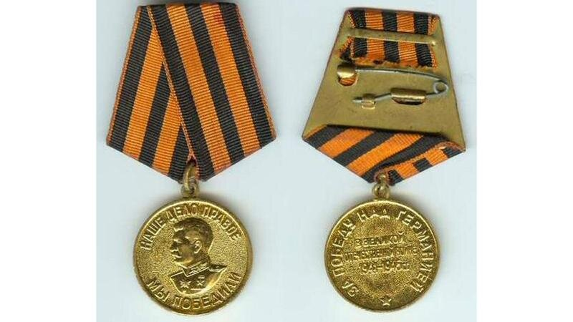
Современная роль Георгиевской ленты
Начиная с 2000-х годов, Георгиевская лента стала важным элементом общественной кампании «Георгиевская ленточка». Это движение было инициировано газетой «Комсомольская правда» совместно с рядом общественных организаций в 2005 году в преддверии празднования 60-летия Победы. Целью акции стало распространение лент среди населения как символа памяти и уважения к ветеранам, а также как способ выразить благодарность за мирное небо над головой.
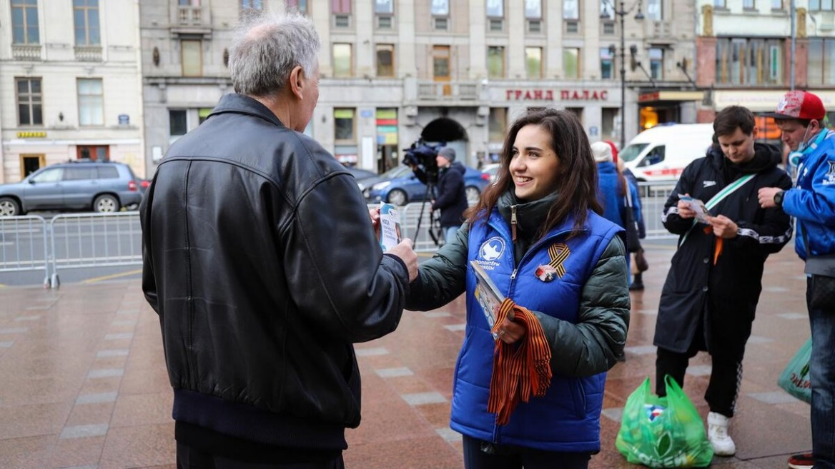
Значение Георгиевской ленты сегодня
Сегодня Георгиевская лента является универсальным символом Победы в Великой Отечественной войне. Она символизирует память о павших героях, уважение к живым участникам боевых действий и гордость за исторические достижения страны. Ленты носят на одежде, автомобилях, прикрепляют к сумкам и другим предметам, чтобы продемонстрировать свою причастность к этому важному событию.
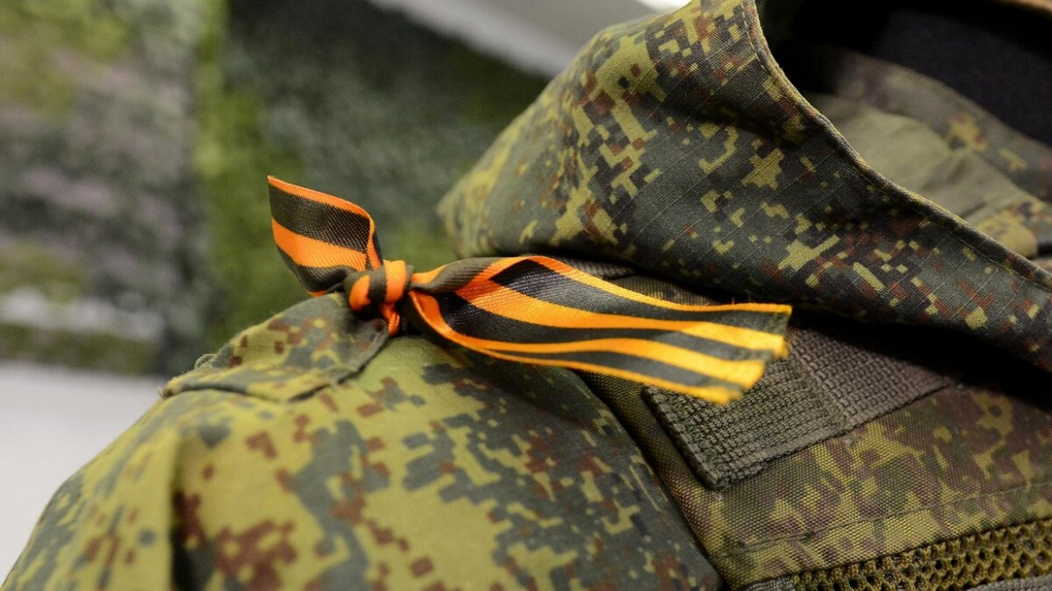
Таким образом, Георгиевская лента — это многозначный символ, который объединяет в себе историческое наследие, военную доблесть и современную культурную традицию, служащую сохранению памяти о Великой Победе.

Анкетирование учащихся детского объединения «Палитра творчества»
Пояснительная записка
Анкетирование проводится с целью оценки уровня осведомленности учащихся о Георгиевской ленте как символе Победы в Великой Отечественной войне. Результаты опроса помогут определить степень информированности и разработать эффективные меры по повышению знаний среди школьников.
Вопросы анкеты
1. Знаете ли вы, что такое Георгиевская лента?
- Да
- Нет
- Немного слышал(-а)
2. Какое значение имеет Георгиевская лента?
- Символ Победы в Великой Отечественной войне
- Награда за военные заслуги
- Принадлежность к какому-либо движению
- Другое (укажите)
3.Когда и почему появилась Георгиевская лента?
- Во времена Екатерины II
- В годы Великой Отечественной войны
- После окончания Великой Отечественной войны
- Не знаю
4. Как вы думаете, зачем проводят акцию «Георгиевская ленточка»?
- Чтобы почтить память ветеранов
- Чтобы напомнить о победе в Великой Отечественной войне
- Чтобы показать уважение к павшим героям
- Другое (укажите)
5. Как часто вы видите Георгиевскую ленту в повседневной жизни?
- Часто
- Редко
- Никогда
6. Носите ли вы Георгиевскую ленту?
- Да, регулярно
- Иногда
- Никогда
7. Что, по вашему мнению, нужно делать, чтобы сохранить память о Великой Отечественной войне?
- Проводить больше мероприятий, посвященных этой теме
- Рассказывать детям и внукам о событиях войны
- Поддерживать традиции, такие как акция «Георгиевская ленточка»
- Другое (укажите)
8. Хотели бы вы узнать больше о Георгиевской ленте и ее значении?
- Да
- Нет
- Затрудняюсь ответить

Результат:
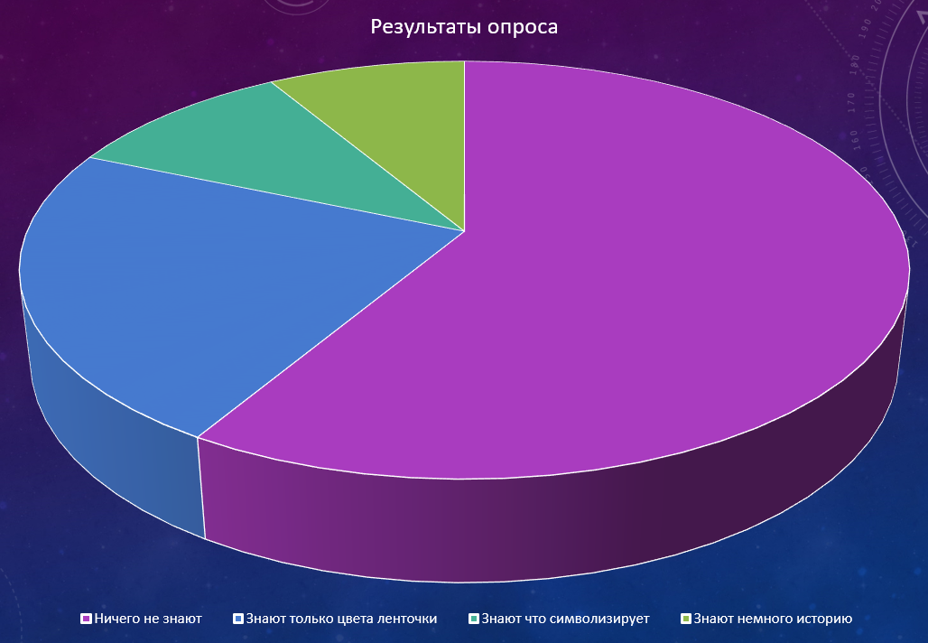

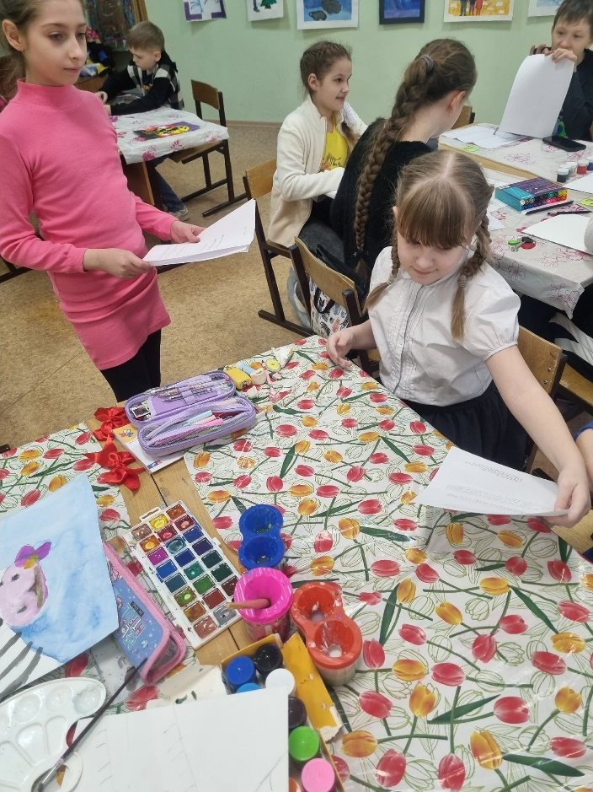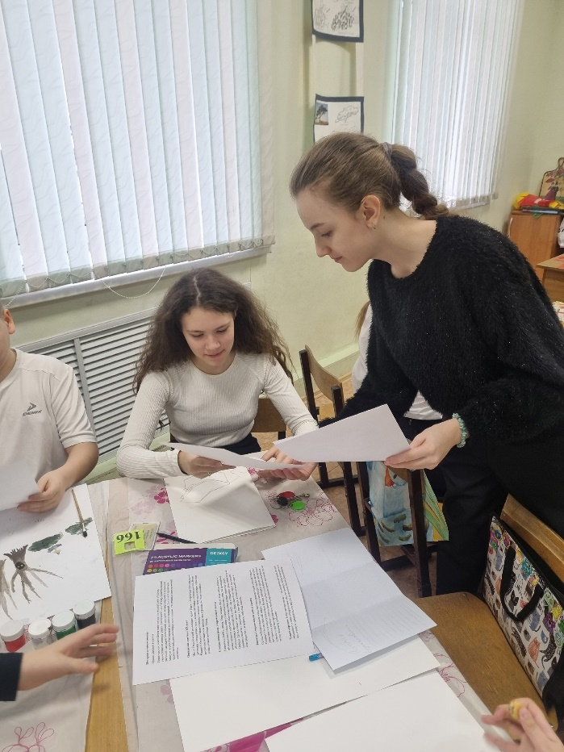
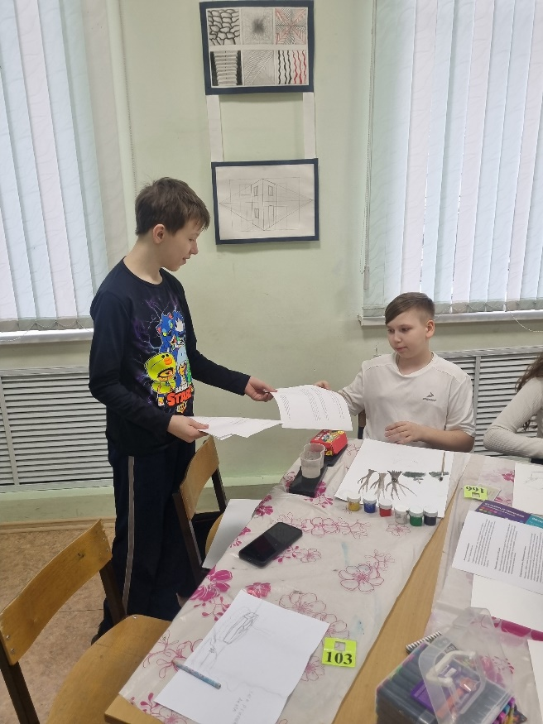
Проведение анкетирования среди учащихся
детского объединения «Палитра творчества»

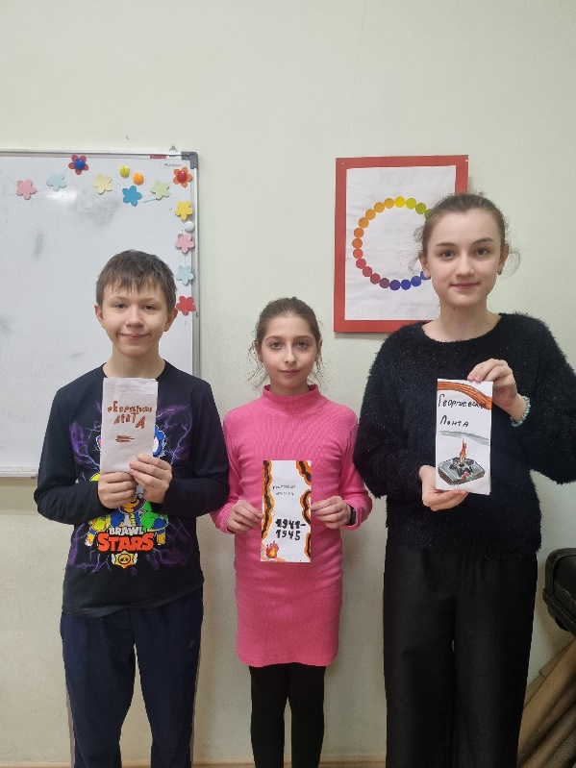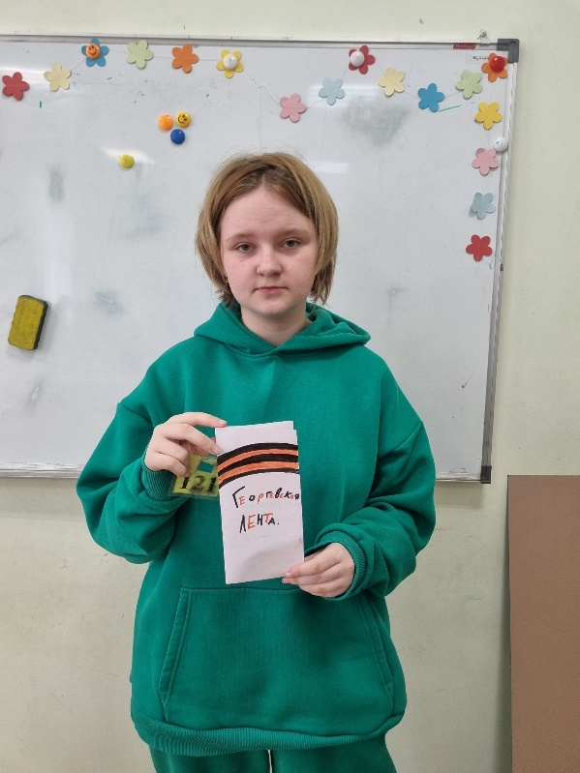
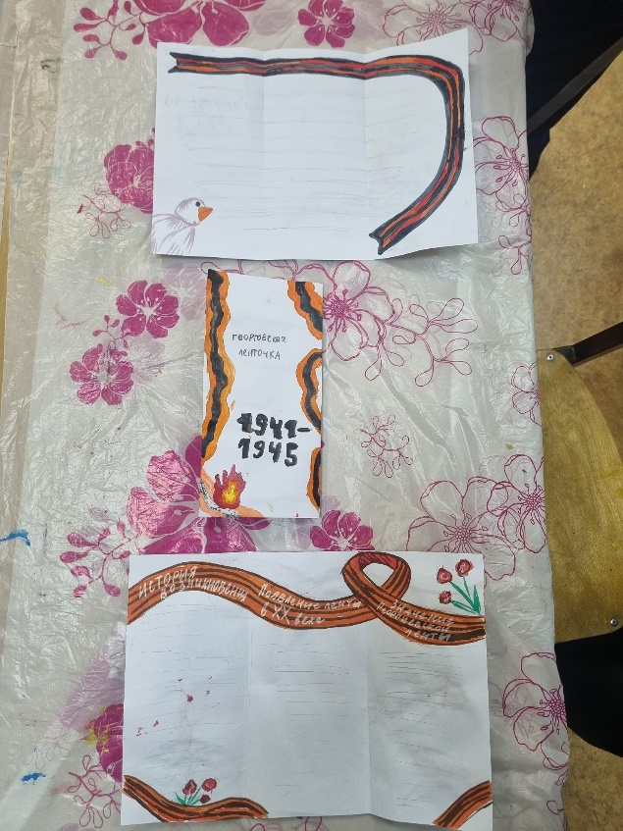
Создание эскизов информационного буклета на листах А4
красками и фломастерами


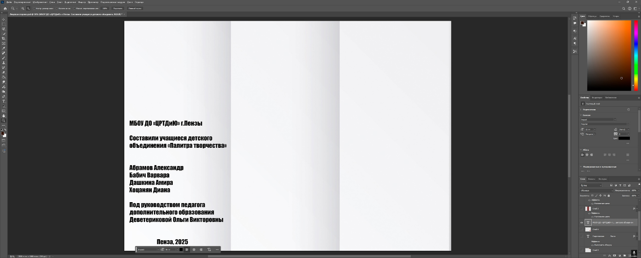
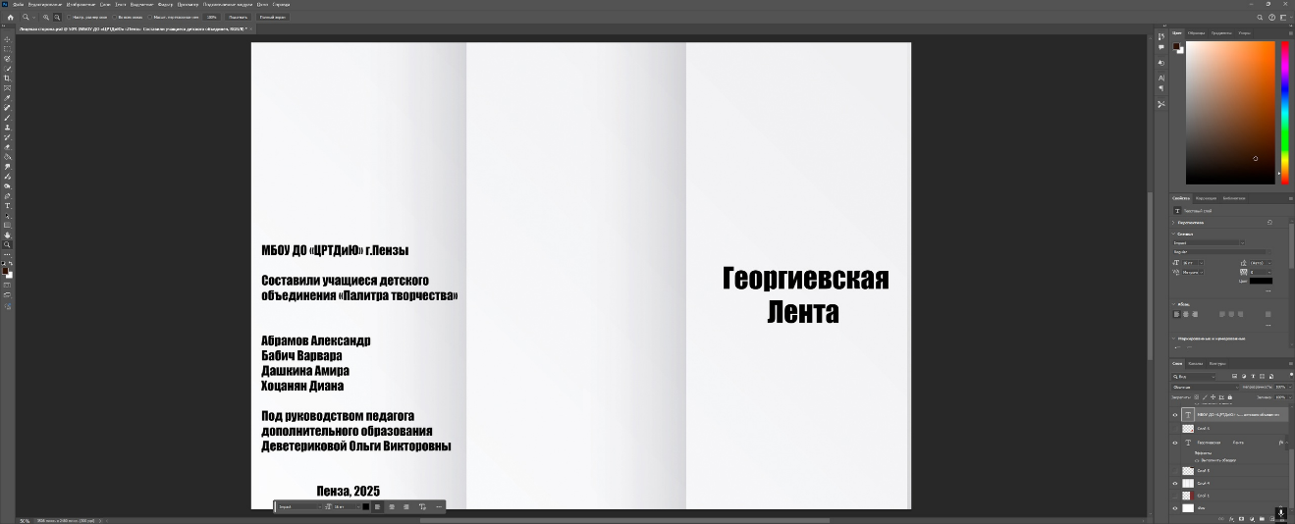
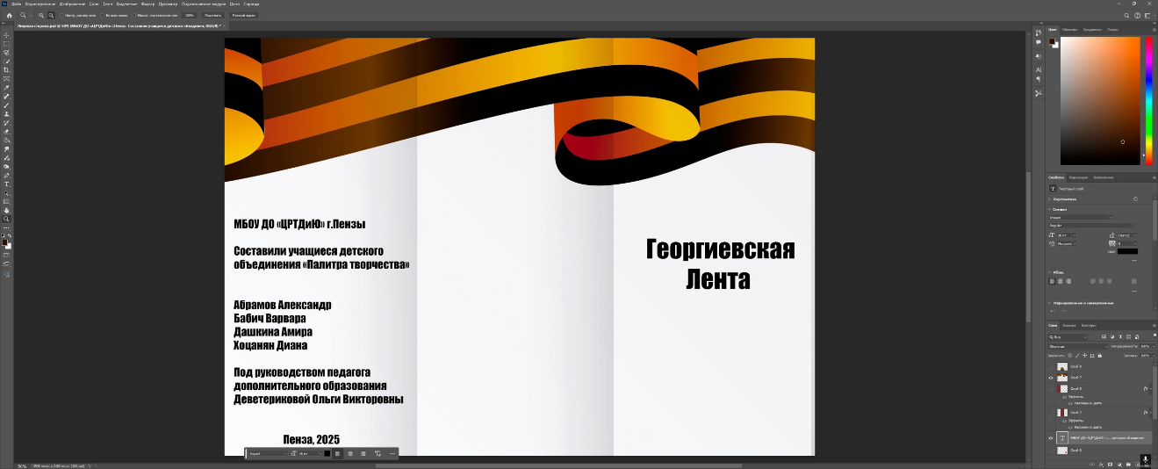



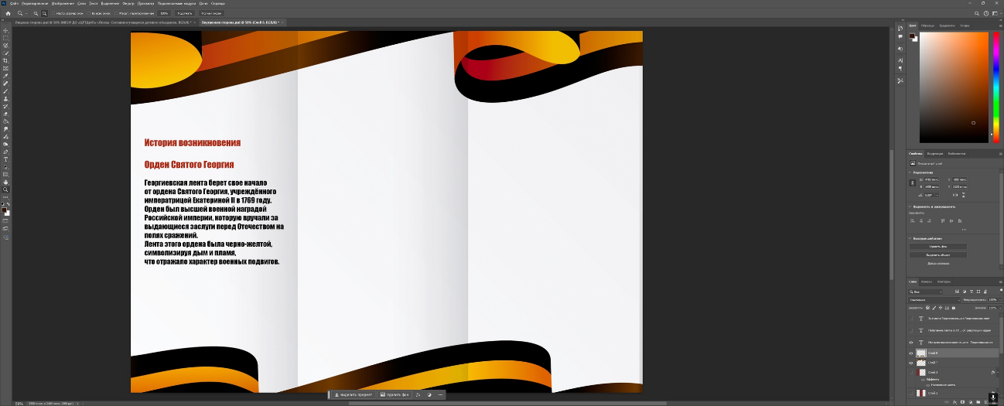
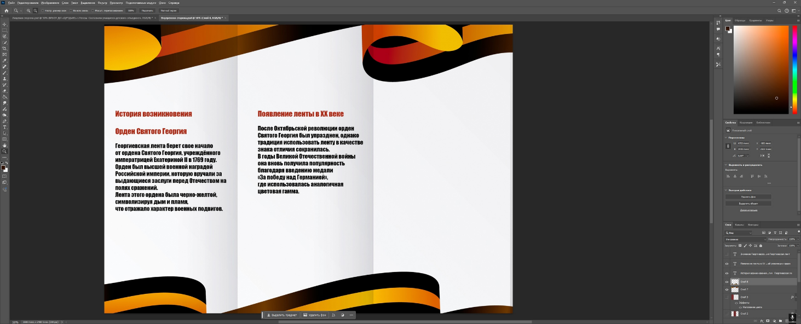
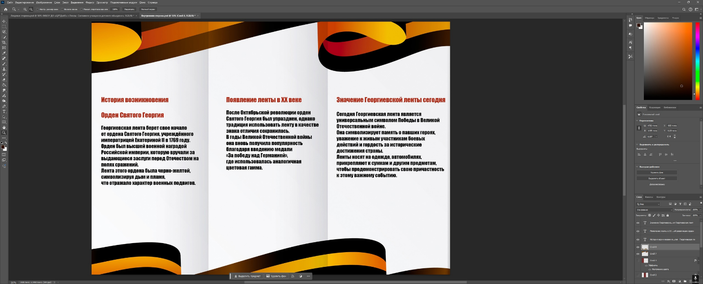
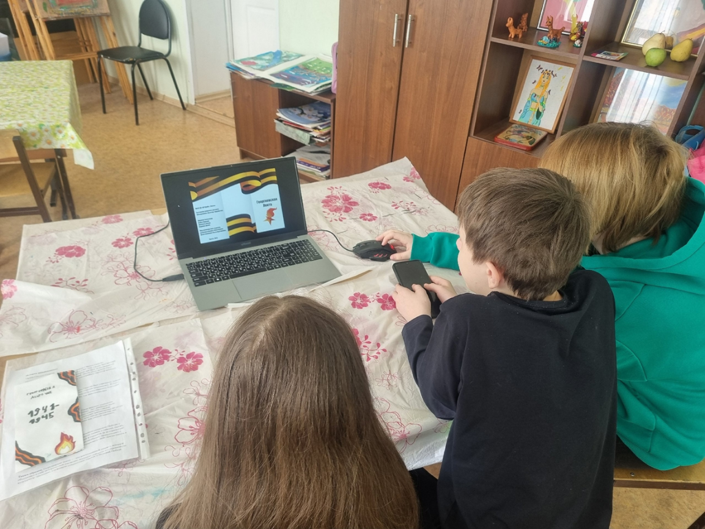
Поэтапное создание буклета в фотошопе.



Итоговый вариант буклета созданный в фотошопе.
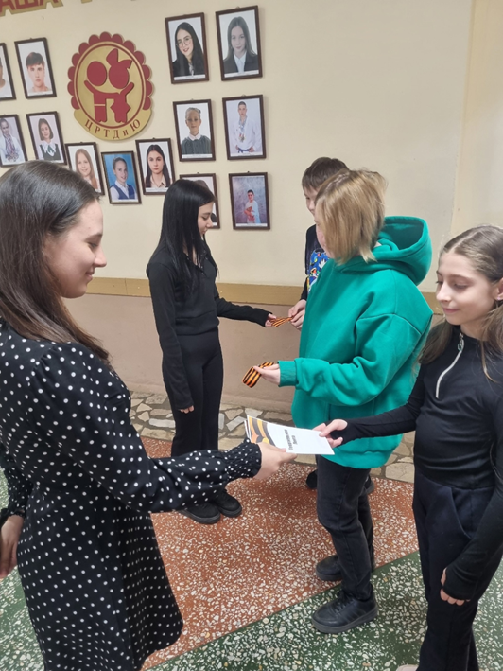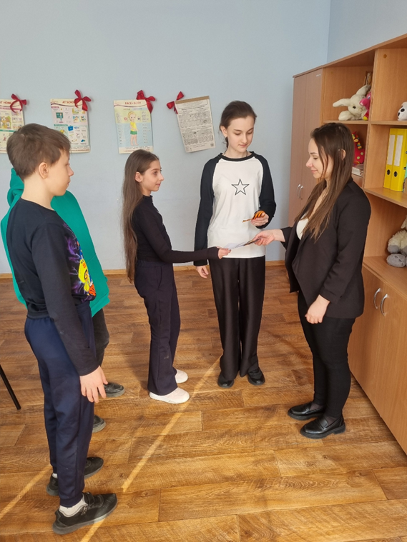
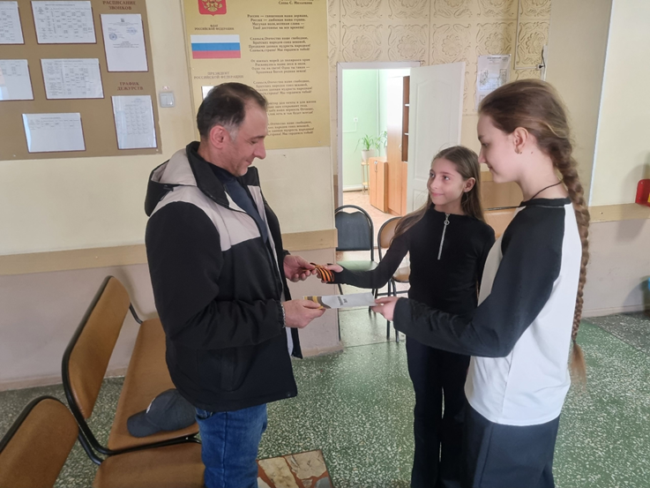
Распространение буклета среди учащихся, сотрудников Центра и родителей

